ナレッジ・マネジメント研究―投稿原稿執筆テンプレート―

知識正子*1, 知恵太郎*2, 創発良子*2

This template file will be used for your research articles, research notes, and case studies to be submitted to “The Journal of Japanese Knowledge Management”, the academic issue of the Knowledge Management Society of Japan. It is based on the Writing Guidelines, which prescribes and defines how to write papers using MS Word. Papers that do not conform to the style will be asked to be rewritten. The word count for the abstract section should not exceed 200 words. This abstract should be written in Times New Roman, 11-point font size. The indentation at the beginning of the abstract should be two characters. A blank 11-point line should follow the abstract and then the keywords.

キーワード: 知識創造，SECI，知識伝承, イノベーション，創発

1．章タイトル(例：１．はじめに)

1-1　節タイトル

節のタイトルにおいては，MS ゴシックのフォントタイプを使用し，上部をフォントサイズ 11 ポイントの空行とし（ただし，章の後の空行は14ポイントとする），全角ブランク 1 文字のインデントに続けて節番号と節名を「2-1　知識」のように記す。節，項ともに本文下段行は空行を設けず後続させる。

2-2-1　項タイトル

項のタイトルにおいては，MS ゴシックのフォントタイプを使用し，上部をフォントサイズ 11 ポイントの空行とし，全角ブランク 1 文字のインデントに続けて項番号と項名を「3-1-2　暗黙知」のように記す。

本文は段落の初めに全角ブランクを置き，日本語は，MS 明朝のフォント，英字はTimes New Roman のサイズ 11 ポイントにて記載する。

___＿＿＿＿＿＿＿＿＿＿

*1ABC大学, *2株式会社ABC

**表1　タイトルはMSゴシック太字11ポイント**

|  |  |
| --- | --- |
| **１．** | 図表等には，出所をフォントサイズ9にて図表直下左に明記 |
| **２．** | 図表は，モノクロでも明確に理解できるように |

出所：筆者作成

**図1　タイトルはMSゴシック太字11ポイント**

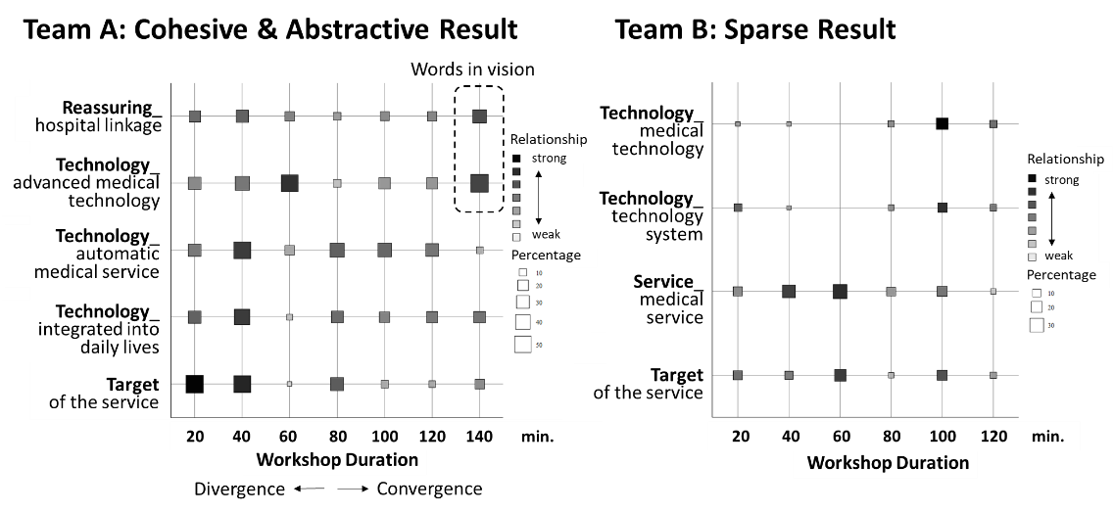

出所：Nishinaka & Shirahada (2023)

　謝辞

本研究は，JSPS科研費XXHXXXXXの助成を受けたものである。本文末尾の2空行後に記載。

【注】

1) 本章の記述のうち，最近のアメリカにおける制度の変更について，ABC氏の示唆を受けた。

2) xxxセンターは2024年9月30日で廃止されている。

参考文献

一條和生・徳岡晃一郎・野中郁次郎 (2010). MBB:「思い」 のマネジメント: 知識創造経営の実践フレームワーク. 東洋経済新報社.

Holton III, E. F., & Baldwin, T. T. (2003). *Improving learning transfer in organizations*. John Wiley & Sons.

Nonaka, I., & Takeuchi, H. (2007). The knowledge-creating company. *Harvard business review*, *85*(7/8), 162.

（野中郁次郎・竹内弘高著，梅本勝博訳(1996). 知識創造企業. 東洋経済新報社）

Ueki, H., Ueki, M., Linowes, R., & Mroczkowski, T. (2011). A comparative study of enablers of knowledge creation in Japan and US-based firms. Asian Business & Management, 10, 113-132.

植木英雄・植木真理子・齋藤雄志・宮下清 (2011). 知を創造する経営―日米主要企業の実態の解明―. 文眞堂.

Grady, J. S., Her, M., Moreno, G., Perez, C., & Yelinek, J. (2019). Emotions in storybooks: A comparison of storybooks that represent ethnic and racial groups in the United States. *Psychology of Popular Media Culture, 8*(3), 207–217. https://doi.org/10.1037/ppm0000185

Nishinaka, M., Masuda, H., & Frochot, I. (2023). Exploring the perceptions and attitudes of residents at modern art festivals: The effect of social behavior on support for tourism. *Journal of Destination Marketing & Management, 30*, 100818.

西中美和・増田央 (2022). 消費者生成メディア (CGM) を活用する オンライン・ソーシャル・プラットフォームにおける信頼の役割に関する文献調査. グローバルビジネスジャーナル, 8(1), 1-11.